Обучение можно оплатить средствами материнского капитала
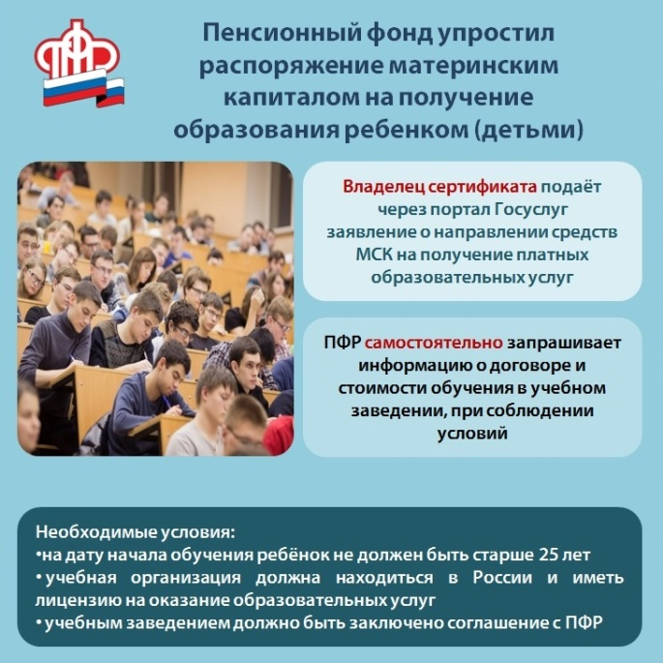
Отделение Пенсионного фонда Российской Федерации по Республике Татарстан напоминает родителям студентов о возможности оплатить учебу, например, в институте или в колледже средствами материнского (семейного) капитала. Причем распорядиться маткапиталом на образование ребенка можно прямо со своего личного компьютера или смартфона, не обращаясь в клиентскую службу ПФР.
С момента запуска государственной программы - с 2007 года жителями региона подано уже более 35,5 тысяч заявлений о распоряжении средствами материнского капитала на образование детей.
Отметим, что возраст ребенка, на образование которого могут быть направлены средства МСК или их часть, на дату начала обучения не должен превышать 25 лет. А ребенку, в связи с рождением которого выдан сертификат, уже должно исполниться три года (это в случае, когда родители получили сертификат после рождения второго ребенка и решили потратить маткапитал на образование старшего).
Важно! Образовательная организация должна находиться на территории России и иметь право на оказание соответствующих образовательных услуг.
Заявление о распоряжении маткапиталом на обучение ребенка подается владельцем сертификата онлайн через личный кабинет на сайте ПФР или на портале госуслуг, а также лично в любой клиентской службе Пенсионного фонда России или в МФЦ.
«Копия договора об оказании платных образовательных услуг не потребуется, если между Отделением Пенсионного фонда России и учебным заведением заключено соглашение об информационном обмене, в рамках которого фонд самостоятельно запрашивает необходимые сведения. Таким образом распорядиться маткапиталом можно полностью дистанционно», –отметил управляющий Отделением Пенсионного фонда Татарстана Эдуард Вафин.

